****向阳逐梦，采撷一路芬芳****

**——**三年成长总结盘点 朱梦云****

**追光的人，有着风雨兼程的坚持和乘风破浪的毅力**

**追光的人，有着逆风翻盘的勇气和向阳而生的力量。**

**追光的人，有着破茧成蝶的理想和孜孜不倦的干劲。**

****成长是向着光的方向不遗余力，**向阳逐梦，**

**不问东西，采撷一路芬芳，做最好的自己。**



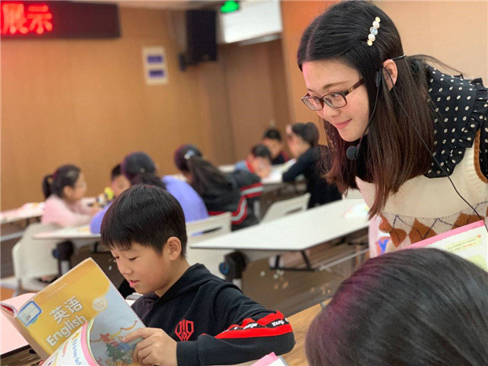

朱梦云老师，就任于常州市新北区圩塘中心小学。在工作中通过努力想形成自己的教学风格，依托共鸣的师生情感，利用英语的独特魅力和特性吸引、感染学生主动积极并富有创造性地在无拘无束、轻松愉快的氛围中参与英语活动。在英语活动中鼓励学生张扬个性，发挥潜能，激发学生对英语的兴趣。

究学生”是她的兴趣所在，“清、活、实”的高效课堂是她所追求的目标，创设适合每一个学生的英语教学模式是她毕生的追求。

还在感叹时光的匆匆，忙碌而又充实的三年就这样过去了。在祁校长带领的培育室的三年真是让我倍感欣喜与快乐。工作室成员中有经验丰富的骨干老师，也有初涉教坛的新秀;有学校的行政人员,也有像我一样普普通通的老师一枚。但我们都有着-个共同的教育情怀:以生为本，与生共成长。这三年里，在工作室严谨、务实、求真的学术氛围里,我们不断成长，不断收获。

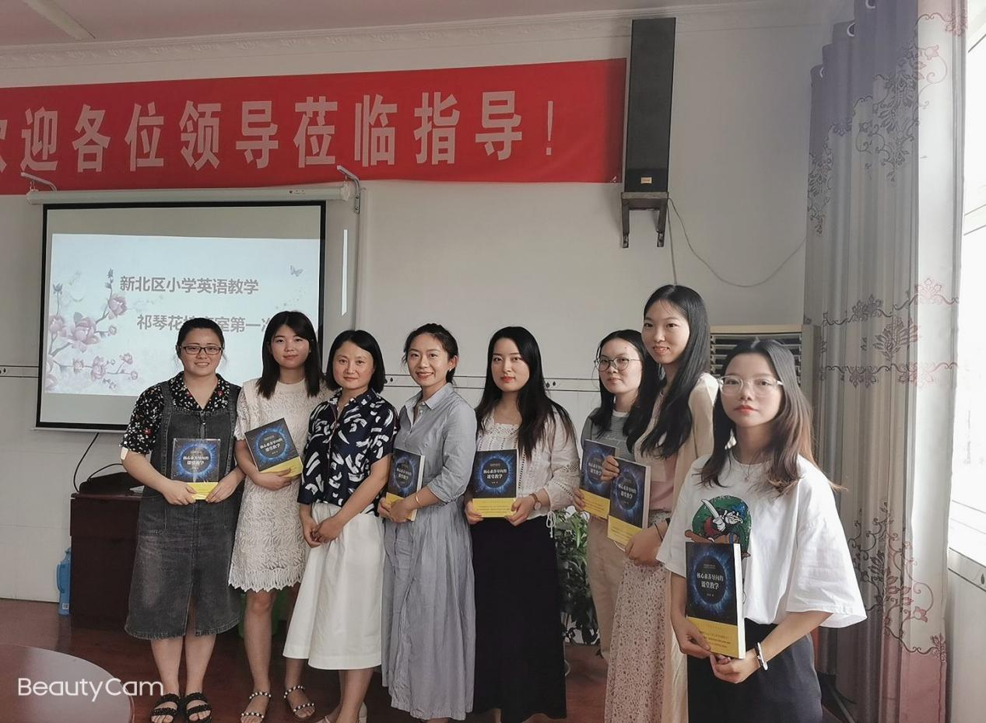

**多样学习，与梦同行**

青年教师的教学要走向成熟，是需要一定的教学理论的积淀。理论学习的方式可以是丰富多彩的，在领衔人的带领下，我们培育室根据当今中学英语教学的一些热门话题，根据培育室小伙伴们的发展需求选择最有共性的话题开展理论学习和口语打卡，读书分享等活动;丰富的学习方式使以往较机械、枯燥的理论学习变得生动起来，能够消除我们学习的畏难情绪，循序渐进地实现我们的发展的目标。每一次的分享与交流，观摩与研讨都是智慧的碰撞，思想的进阶。三十多次活动中，我采撷到团队支持的温暖和力量。

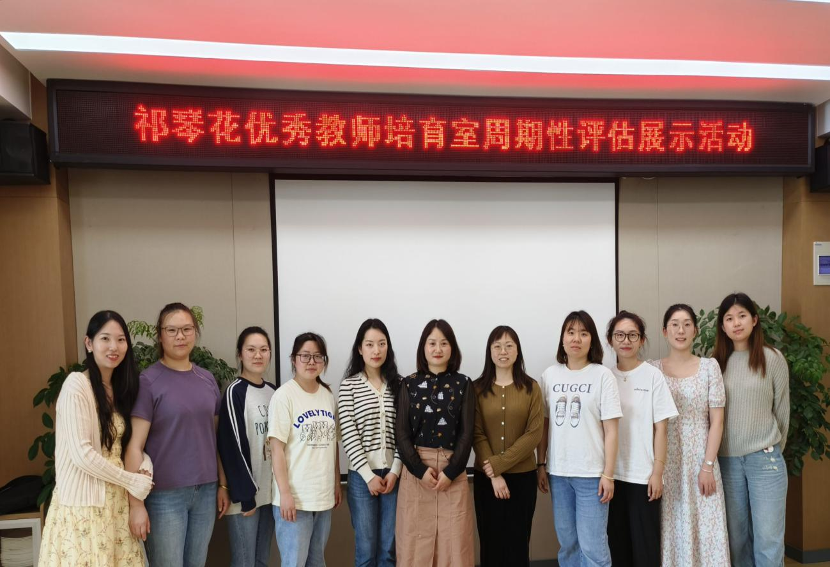

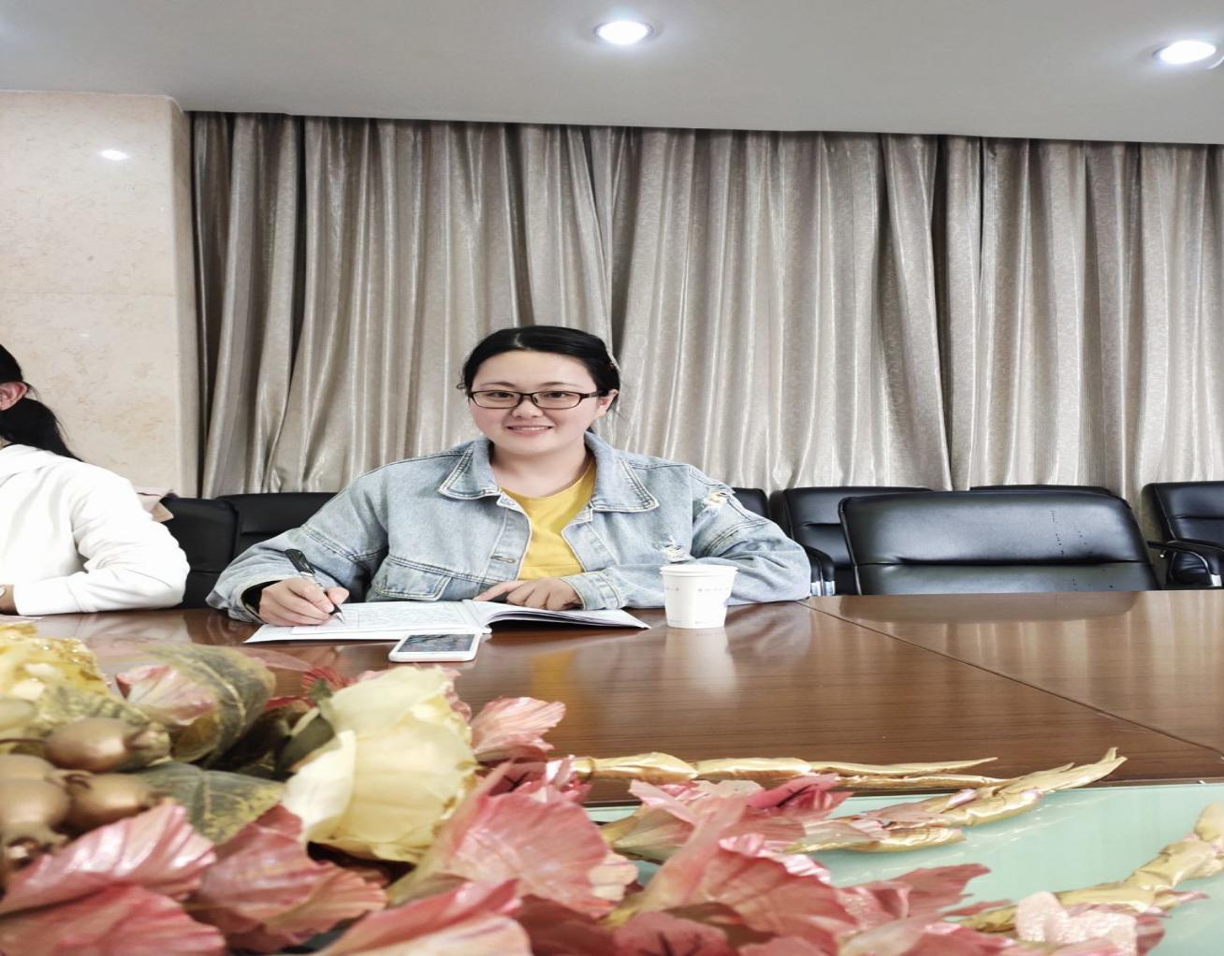

**分享收获，追梦前行**

三年中我坚持每月认真阅读一份专业杂志，每学期细心研读一本专业书籍。而且陪育室领衔人祁校长非常注重培育室成员的理论学习，通过制定学习计划，定期进行线上的理论学习分享，以及每周的朗读打卡，可以说，我们的理论学习是真正落到实处，真正地能为我们的专业成长打下夯实基础的。《聚焦英语学科核心素养》、《深度学习：走向核心素养》、《语言与儿童》等等，大家仔细研读，精心做好PPT，并结合自己的教学实践进行心得体会的分享，每一次读书分享活动，我都仿佛受到了知识的洗礼和升华。

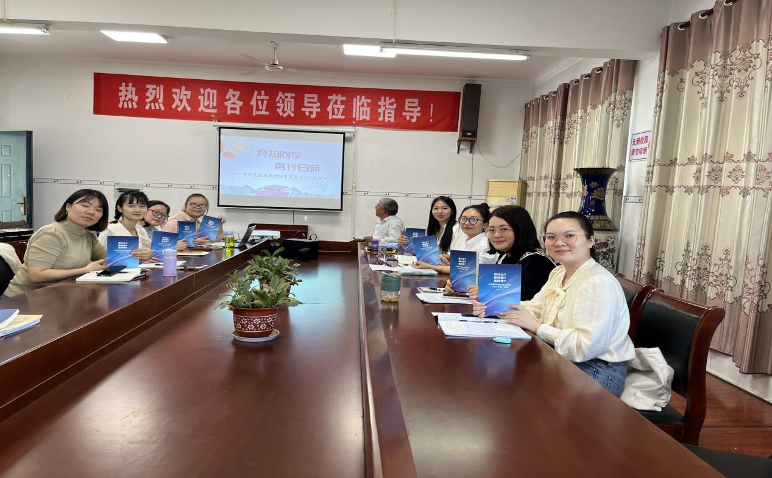

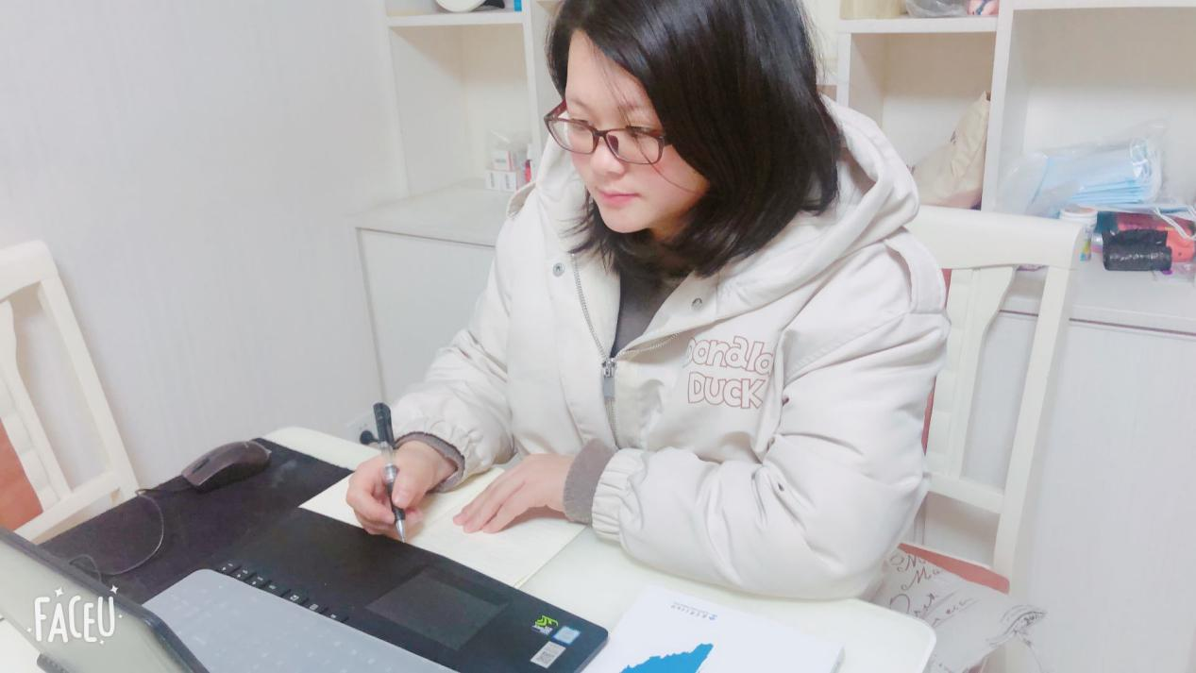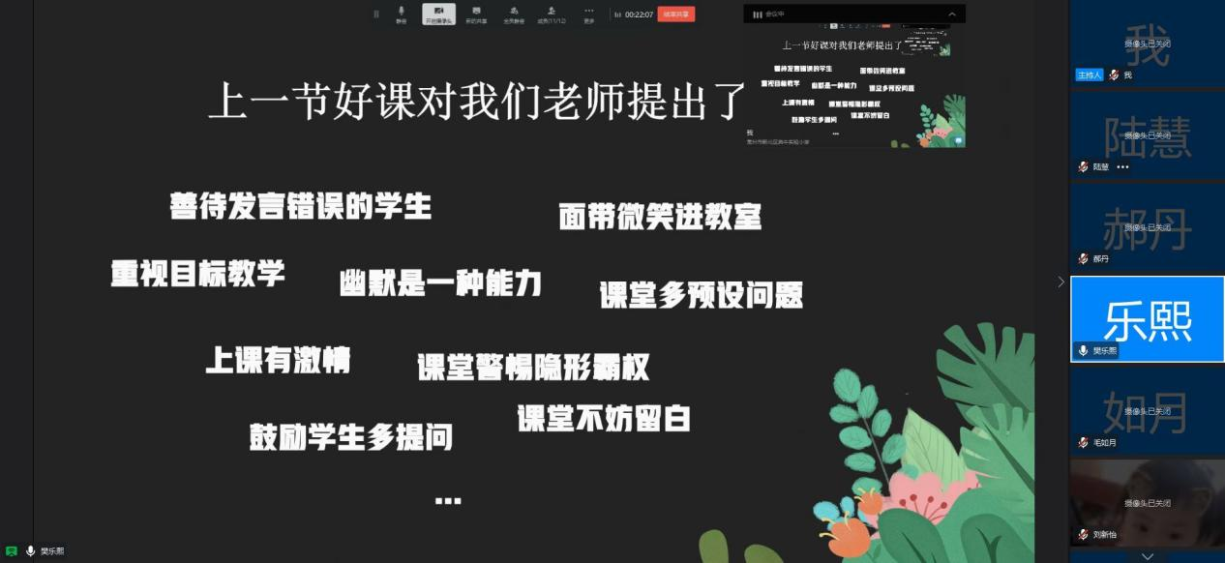

**畅谈收获，梦想起航**

2022年5月，参加新北区小学英语评优课比赛，获区二等奖，虽荣誉不高，但更激发了我要继续奋斗的意志。在教学过程中还注重教学课题的研究，积极参加更类课题，在培育室主课题的辐射下，撰写微型课题《核心素养导向下小学绘本教学的研究》。三年里，写发了论文《基于核心素养导的单元整体教学-以译林版小学英语u8Chinese New Year为例》在省级报刊《时代英语报.教学月刊》。《基于思维导图模式的小学英语单元整体教学探究》发表于《文学天地》《自然拼读法在英语教学中的应用》发表于省级期刊。先后四篇论文或新北区二三等奖。在培育室三年期间，先后执教七节校，区级公开课，做了二次区级讲座。

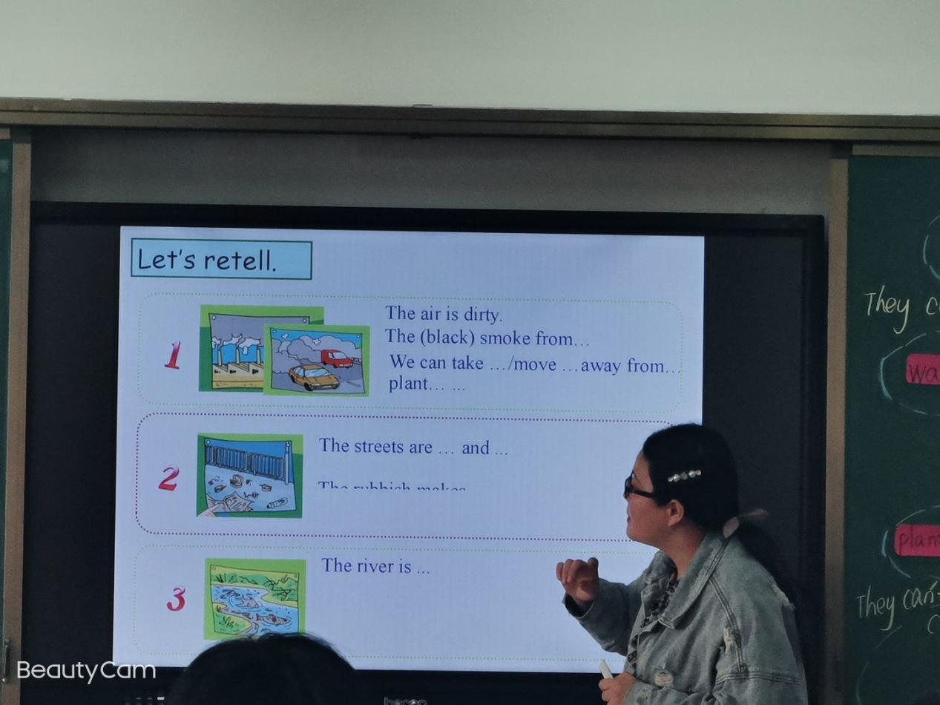

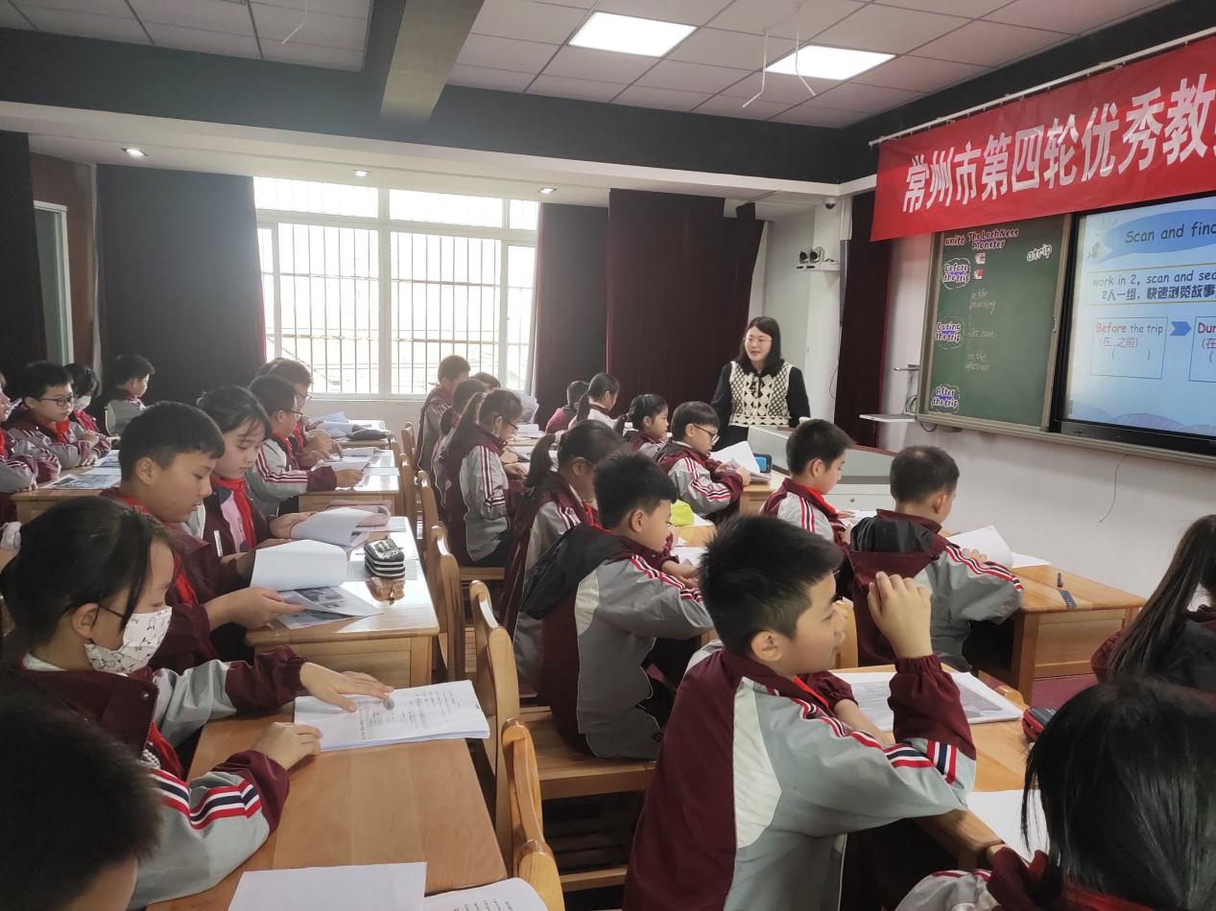

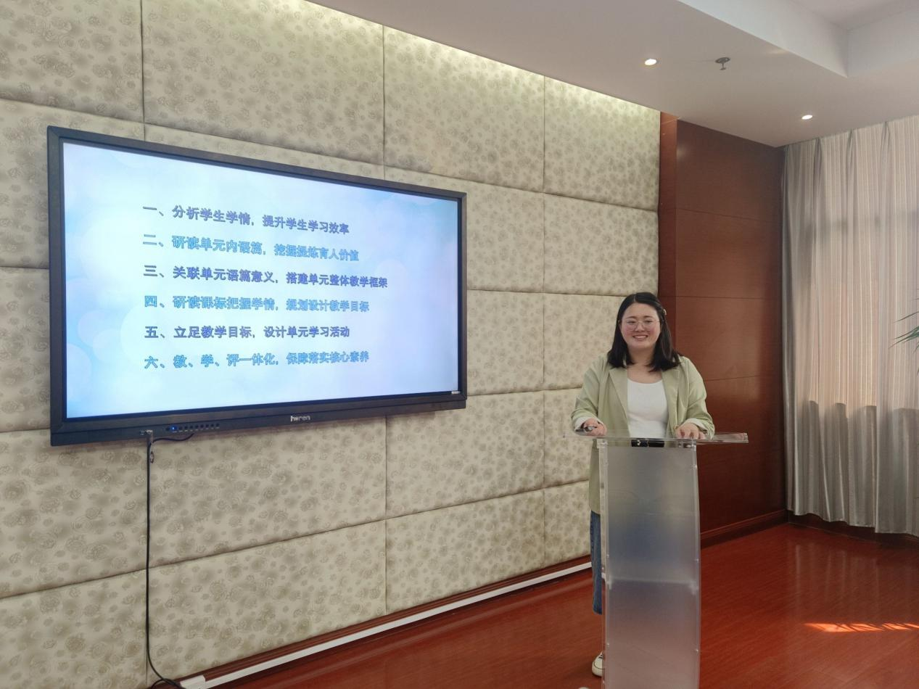

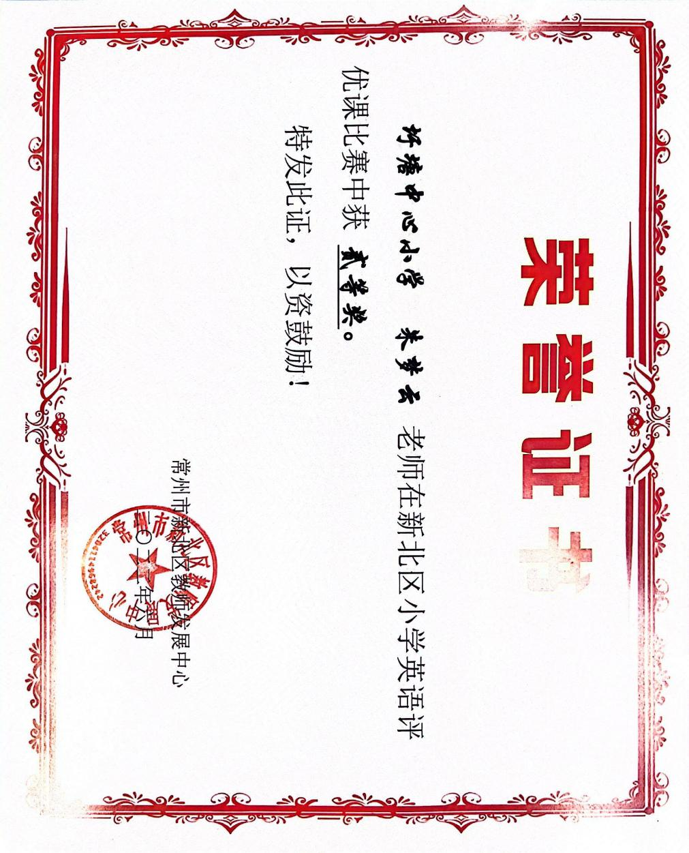

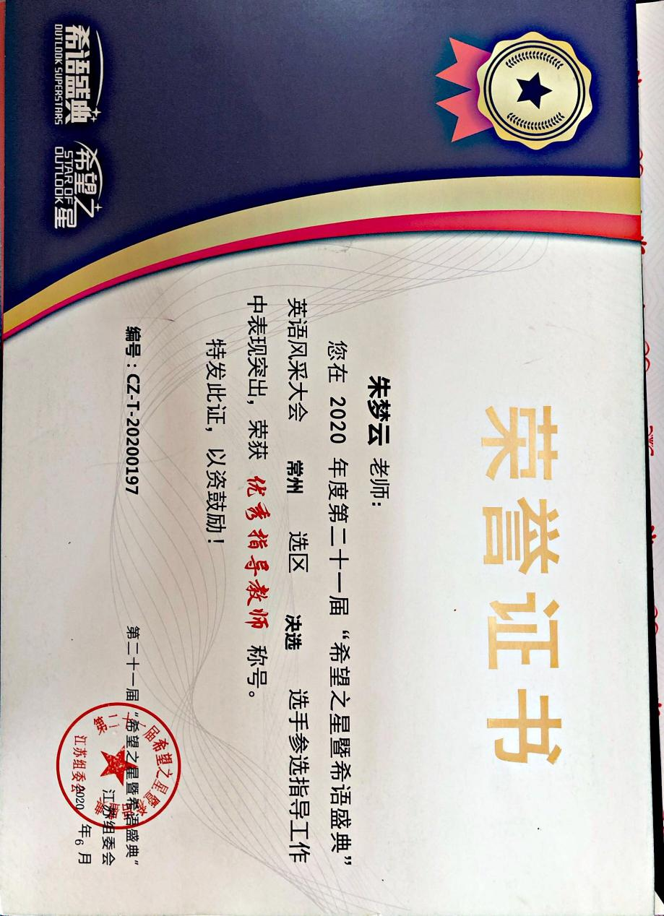

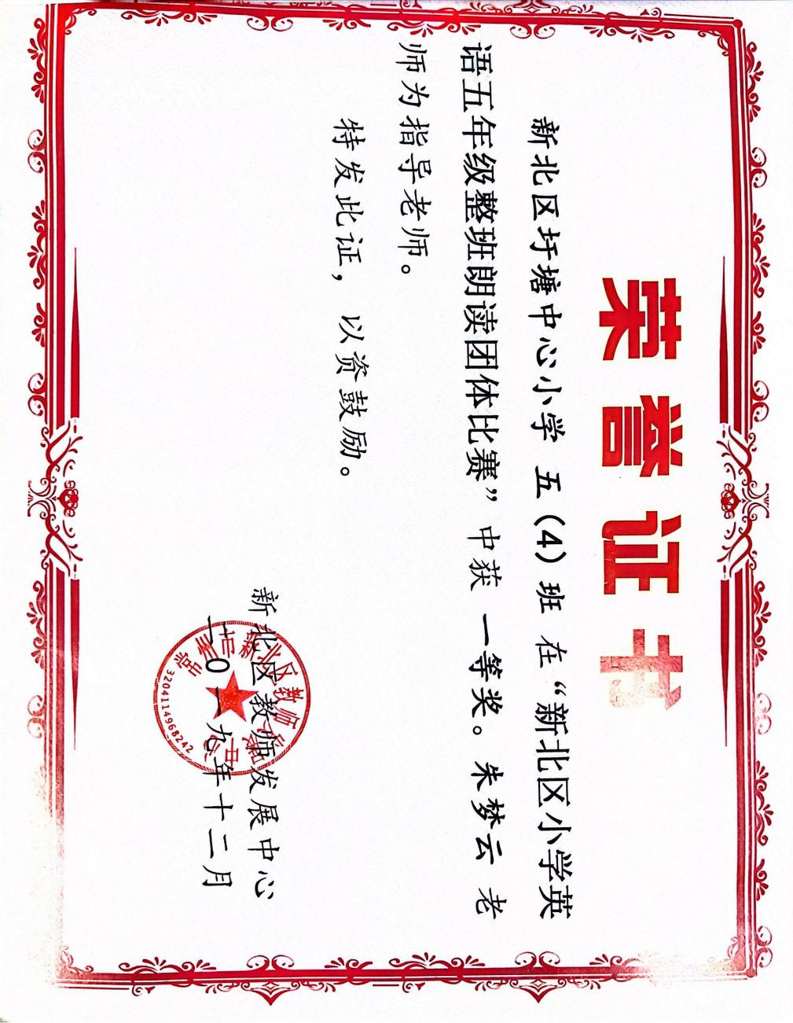

**积极辐射，发挥作用**

这三年，我把在培育室学习的，听到的，接触到的新鲜技艺不仅用于日常教学，还在学校内与大家一起学习与交流。所作做区级讲座的《核心素养导向下的单元整体教学设计》引发培育室老师的的思考。在日常教学中发挥作用。

积极听、评年轻教师的课，并参与研讨，促进教学。在学习中，我觉得自己还存在许多的不足，但我会更加努力，争取向研究型和发展型的教师这一目标前讲，向培育室的其他小伙伴学习。咱们培育室虽然只有十几名成员，却是一个团结合作、乐于分享、共同提高的团队。在这个集体里我每时每刻都能感受到热烈的学习氛围、思想碰撞的快乐。每一次工作室活动都能让我的思路更为开阔，眼界得到提升。为了更好的融入团队，我养成了勤思考、勤实践、勤总结的好习惯。在参加活动时，我主动将心得体会与大家进行交流，同时从大家身上汲取营养有效地促进自己教学。

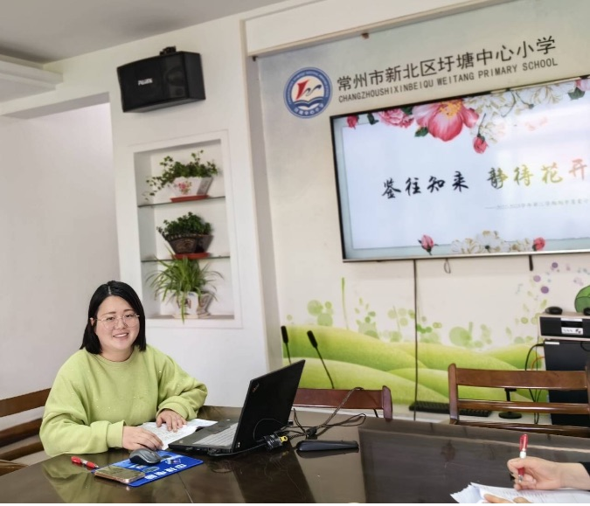

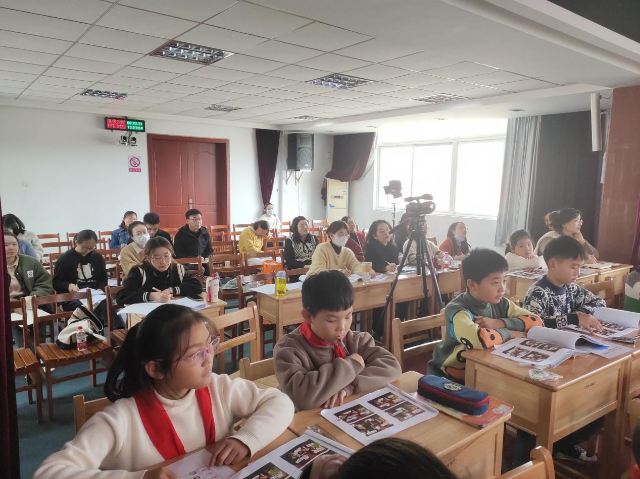

回顾三年来的学习与工作，我想说的是有机会参加祁琴花优秀教师培育室是我的荣幸。参加丰富多样的培育室活动后，我深深的明白，自己以前的认知是多么狭窄，自己的水平是多么的不够，自己的思想是多么的苍白。书到用时方恨少，道理都懂可总是自己为自己找借口。是这个集体激发了我多读书、勤学习的热情，是这个集体让我明白自己离一名好老师的差距还有多大,这个集体让我看到了前进的动力和奋斗的目标。我要说:与你们为友是我最大的幸福。